Система распознавания болезней растений по многомерным описаниям RGB-изображений листьев

*В.С. Тутыгин, Аль-Винди Басим Х.М.А.*

*Санкт-Петербургский политехнический университет*

Аннотация: Система, основанная на представлении наборов текстурных параметров Харалика как многомерных векторов, включающая этапы нормализации изображений листьев, обучения, тестирования, распознавания. Этап обучения включает геометрическую и параметрическую нормализацию исходных фотоизображений, вычисление матриц смежности GLCM, матрицы оценок математических ожиданий и доверительных интервалов разброса параметров Харалика компонентов R, G, B, RG, RB, GB исходных RGB фотоизображений; этап тестирования, выполняемый путём моделирования статистических испытаний с целью определения необходимого количества усреднений значений параметров диагностируемых фотоизображений; этап распознавания, основанный на корреляционном сравнении вектор-столбцов матрицы оценок математических ожиданий с вектором-столбцом усреднённых значений параметров диагностируемых фотоизображений.

**Ключевые слова:** нормализация фотоизображений**,** GLCM – матрица, текстурные параметры Харалика, функция принадлежности.

***Введение***

Большинство заболеваний растений порождают изменения вида листьев в видимом спектре.

Для решения задачи выделения особенностей на изображениях с целью их классификации (диагностики заболеваний) применяются различные методы формирования набора признаков, позволяющих однозначно идентифицировать изображения, т.е. относить их к определённому классу.

Наиболее часто для решения задачи выделения особенностей на изображениях листьев растений с целью классификации вида заболевания растений используются методы нечёткой логики и нейронные сети, а диагностика производится как непосредственно по цветным RGB или HSV изображениям листьев, так и по их текстурным описаниям.

Наибольшее применение при решении задач распознавания болезней растений по изображениям листьев нашли признаки текстуры, использующие матрицы смежности (матрица GLCM для полутоновых изображений), признаки, основанные на измерении пространственных частот, признаки, использующие статистические характеристики изображений (среднее, энергия, вариация, однородность, контраст, коэффициент корреляции, энтропия, дифференциальная дисперсия), признаки, основанные на описании структурных элементов [1-4].

***Нормализация***

Исходные фотоизображения листьев растений требуют выполнения предобработки перед выполнением диагностики болезней вне зависимости от того, каким способом будет выполняться диагностика. Типичный пример исходного изображения приведён на рис. 1.

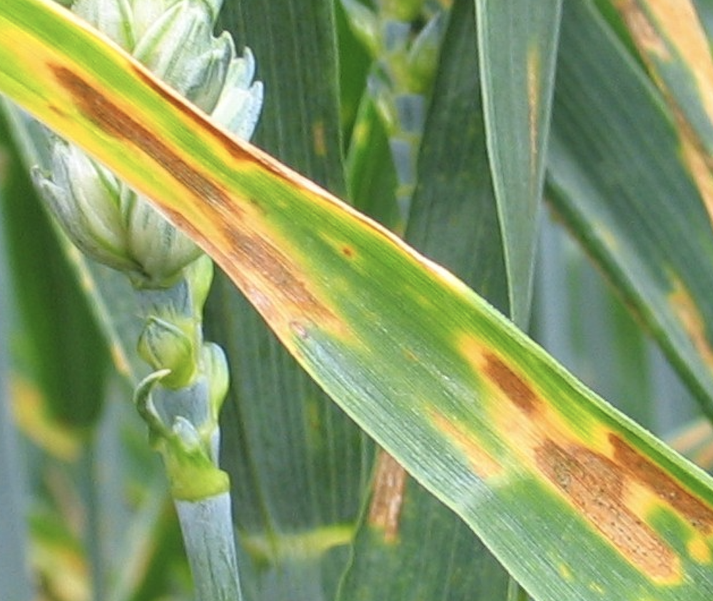

Рис. 1. Исходное изображение листа пшеницы, больной септориозом.

При использовании для диагностики нейронной сети можно не проводить нормализацию, однако это требует многократного увеличения исходных изображений на этапе обучения и снижает процент правильных результатов распознавания. В любом случае выполнение нормализации изображений увеличивает вероятность правильного распознавания. Кроме того, изображения листьев растений, поражённых одной и той же болезнью, могут визуально существенно отличаться, особенно с учётом фазы заболевания [5, 6].

Нормализация должна решить задачи:

1. Удаления неинформативных частей изображений (необходимо оставлять только изображения информативных частей листьев с признаками болезней);
2. Стандартизации формы, размеров и ориентации информативных частей листьев. Обработка 1300 изображений показала, что оптимальный формат информативных частей изображений листьев пшеницы составляет 300*100 пикселов;
3. Унификации параметров информативных частей изображений (яркости, контрастности). Необходимость этого вызывается неодинаковыми условиями освещения листьев в целом или их отдельных частей при съёмке.

Предлагаемый алгоритм нормализации:

1)преобразование исходного изображения из формата RGB в grayscale;

2)бинаризация изображения по порогу Р. Значение порога вычисляется как среднее значение суммы всех пикселов;

3) удаление блобов, т.е. объектов, площади которых меньше 0.3 площади (DX*DY) информативного нормализованного объекта;

4)вывод (для контроля) изображения после удаления блобов;

<https://docs.opencv.org/3.1.0/dd/d49/tutorial_py_contour_features.html>

<https://namkeenman.wordpress.com/2015/12/21/opencv-determine-orientation-of-ellipserotatedrect-in-fitellipse/>

5) вычисление угла наклона AR вертикальной осевой линии бинаризированного изображения и координат центра. Для "пестрых" изображений, для которых среднее значение пикселов больше, чем 0.3, AR=0, т.е. поворот не должен производиться;

6)выделение в центре бинаризированного изображения прямоугольного окна нормализации размером DX*DY пикселов;

7)поворот выделенного окна с бинаризированным изображением на угол AR (для контроля);

8)выделение такого же окна и поворота по отношению к исходному изображению;

В результате получаем нормализованное RGB-изображение (см. рис.2).

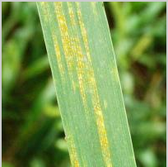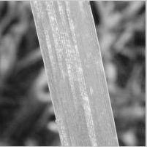

  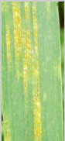

Рис. 2. Пример модификации изображения листа пшеницы в процессе нормализации. 1-исходное изображение в формате bmp jpg; 2-полутоновое изображение; 3- бинаризированное изображение; 4- объекты, площадь которых выше порога; 5- объекты в выделенном окне; бинаризированные объекты после поворота; 7- результирующее нормализованное изображение.

 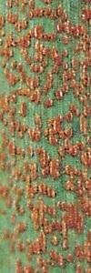 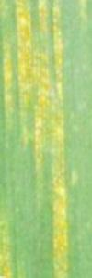 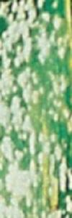

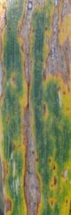 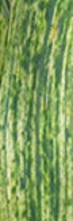 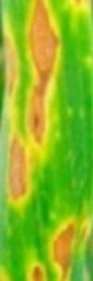 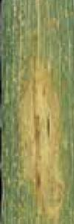

Рис. 3 Примеры нормализованных изображений листьев пшеницы, здоровых и поражённых болезнями. 1 - здоровые растения; 2 - бурая ржавчина; 3 - желтая ржавчина; 4 -мучнистая роса; 5 – пиренофороз; 6 - полосатая мозаика; 7 – септориоз; 8 - Темно-бурая пятнистость.

***Использование матрицы смежностей (GLCM-матрицы)***

На основе RGB – нормализованного изображения листа растения могут быть получены 6 GLCM матриц для компонент R, G, B, RG, RB, GB, для каждой из GLCM нормализованных матриц вычислены основные характеристики текстуры Contrast, Correlation, Energy, Homogeneity, называемыми параметрами Харалика [7, 8]:

1. contrast:
2. correlation

1. energy
2. homogeneity

где u, v - координаты матрицы смежности, G - количество градаций уровней серого, μu, μv, σu и σv - средние значения и стандартные отклонения u-й строки и v-го столбца матрицы совпадения соответственно. Приведённые выше определения гарантируют, что все функции имеют диапазон [0, 1].

Обычно количество градаций уровня серого в исходном изображении предварительно уменьшают до восьми, поэтому размерность матриц GLCM составляет 8*8.

Матрицы смежности могут быть вычислены для четырёх возможных направлений (рис. 4). Полное количество параметров Харалика – 14. Таким образом, максимальное количество текстурных параметров Харалика составит 14*6*4= 336.

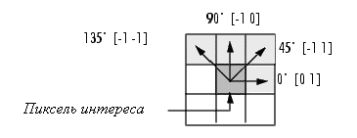

Рис. 4. Направления вычисления GLCM – матрицы

***Обучение***

Обучение заключается в получении *эталонного описания* в виде матрицы оценок математических ожиданий и доверительных интервалов разброса параметров Харалика для каждой цветовой компоненты R, G, B, RG, RB, GB исходных RGB фотоизображений для всех N болезней (см. табл. 1)

|  |  |
| --- | --- |
| i |  |
| 1 | B1 |
| 2 | B2 |
| 3 | B3 |
| 4 | B4 |
| 5 | B5 |
| 6 | B6 |
| 7 | B7 |
| 8 | B8 |
| 9 | B9 |
| … | … |
| m | Bm |
|  |  |

Табл. 1 Табл. 2

|  |  |  |  |  |  |  |
| --- | --- | --- | --- | --- | --- | --- |
| i j | 1 | 2 | 3 | 4 | ….. | n |
| 1 | A11 | A12 | A13 | A14 | ….. | A1n |
| 2 | A21 | A22 | A23 | A24 | ….. | A2n |
| 3 | A31 | A32 | A33 | A34 | ….. | A3n |
| 4 | A41 | A42 | A43 | A44 | ….. | A4n |
| 5 | A51 | A52 | A53 | A54 | ….. | A5n |
| 6 | A61 | A62 | A63 | A64 | ….. | A6n |
| 7 | A71 | A72 | A73 | A74 | ….. | A7n |
| 8 | A81 | A82 | A83 | A84 | ….. | A8n |
| 9 | A91 | A92 | A93 | A94 | ….. | A9n |
| … | … | … | … | … | … | … |
| m | Am1 | Am2 | Am3 | Am4 |  | Amn |
|  |  |  |  |  |  |  |

Здесь j – номер болезни, i – номер параметра Харалика. Может быть построена только одна обобщеная матрица оценок математических ожиданий, в которой номер строки определяет не только номер параметра Харалика, но и номер цветовой компоненты, например i=1 будет соответствовать цветовой компоненте – R, параметру – Contrast, i=2 – цветовой компоненте – R, параметру – Correlation и т. д.

Формат набора усреднённых значений параметров диагностируемых фотоизображений представляет вектор-столбец (табл. 2).

Описание алгоритма

1. вычисление функции принадлежности (membership function):

где

A(j, i)) – элемент столбца j , строки i матрицы эталонного описания;

B(i) – i-тый элемент вектора – столбца усреднённых параметров Харалика диагностируемых образцов листьев растений;

m –суммарное количество параметров Харалика для всех компонентов R, G, B, RG, RB, GB нормализованных изображений листьев.

1. Вычисление номера p наиболее вероятной болезни по максимуму функции принадлежности:

*P=j, если MF(j)=max(MF(j)).*

**Заключение**

1. Для диагностики вида заболевания растений по RGB – изображениям листьев при значительном количестве возможных заболеваний надёжные результаты даёт вычисление 24-х показателей Contrast, Correlation, Energy, Homogeneity матрицы GLCM для компонентов R, G, B, RG, RB, GB изображений листьев, и алгоритм распознавания, основанный на корреляционном сравнении вектор-столбцов матрицы оценок математических ожиданий параметров Харалика с вектором-столбцом усреднённых значений параметров Харалика диагностируемых фотоизображений. В результате проведённых 1000 модельных экспериментов для 15 классов изображений, доля верной диагностики составила 97%.
2. Достоверность результатов диагностики повышается, если увеличивать количество усредняемых значений показателей Contrast, Correlation, Energy, Homogeneity диагностируемых фотоизображений.

**Литература**

1. Денисюк В.С. Алгоритмы выделения особенностей на изображениях с целью классификации заболеваний растений. URL:iis.nsk.su/files/articles/sbor_kas_16_denisyuk.pdf
2. Kuan-Man Xu. Using the Bootstrap Method for a Statistical Significance Test of Differences between Summary Histograms// NASA Langley Research Center, Hampton, VA. URL:ntrs.nasa.gov/archive/nasa/casi.ntrs.nasa.gov/20080015431.pdf
3. Jayme Garcia Arnal Barbedo Digital image processing techniques for detecting, quantifying and classifying plant diseases // Barbedo SpringerPlus 2013.12с. URL:springerplus.com/content/2/1/660/
4. Francesco Bianconi, Richard Harvey, Paul Southam, Antonio Fernandez. Theoretical and experimental comparison of different approaches for color texture classification URL:pdfs.semanticscholar.org/31a0/cf98ca459ab6 e4676ac45700cc2485358347.pdf
5. М.Койшибаев. Болезни пшеницы // Продовольственная и сельскохозяйственная организация ООН (ФАО), Анкара, 2018. 365с.
6. Йорданка Станчева. Атлас болезней сельскохозяйственных культур. Т.3., Болезни полевых культур. София – М.: ПЕНСОФТ, 2003.175с.
7. R. M. Haralick. Statistical and structural approaches to texture // Proceedings of the IEEE, 1979. Vol. 67, no. 5, pp. 768–804.
8. R. M. Haralick, K. Shanmugam, I. Dinstein. Textural features for image classification // IEEE Transactions on Systems, Man and Cybernetics, 1973. Vol. 3, pp. 610–621.
9. С.Д.Штовба. Введение в теорию нечётких множеств и нечёткую логику.  URL:[matlab.exponenta.ru/fuzzylogic/index.php](http://matlab.exponenta.ru/fuzzylogic/index.php)
10. Аунг Ч.Х., Тант З.П., Федоров А.Р., Федоров П.А. Разработка алгоритмов обработки изображений интеллектуальными мобильными роботами на основе нечёткой логики и нейронных сетей // Электронный журнал «Современные проблемы науки и образования», 2014, №6.
11. Тутыгин В.С., Аль-Винди Басим Х.М.А. Система классификации текстурных изображений на основе нечёткой логики// Современная наука: актуальные проблемы теории и практики. Серия «Естественные и технические науки». М.: Научные технологии, 2019, №3, С99-106.
12. Tutygin V.S., Al’-Windi Basim X.M.A., Leliuhin D.O. The use of an extended set of key texture features Haralick in the diagnosis of plant diseases on leaf images. Vibroengineering PROCEDIA, Vol.25, 39th International JVE Conference in St. Petersburg, Russia, June 25-26, 2019, pp. 122-127.